ФЕДЕРАЛЬНОЕ ГОСУДАРСТВЕННОЕ АВТОНОМНОЕ ОБРАЗОВАТЕЛЬНОЕ УЧРЕЖДЕНИЕ ВЫСШЕГО ОБРАЗОВАНИЯ ТЮМЕНСКИЙ ГОСУДАРСТВЕННЫЙ УНИВЕРСИТЕТ

ИНСТИТУТ МАТЕМАТИКИ И КОМПЬЮТЕРНЫХ НАУК

КАФЕДРА ИНФОРМАЦИОННЫХ СИСТЕМ

Курсовая работа

на тему:

**«**Прием абитуриентов**»**

**Выполнил**:

студент группы ИСиТ 169

Ткаченко Вячеслав Викторович

**Проверил**:

Ассистент кафедры  
программной инженерии

Красиков В.Е.

Тюмень, 2018 г.

Оглавление

ВВЕДЕНИЕ 3

1 ОСНОВНАЯ ЧАСТЬ 4

# ВВЕДЕНИЕ

Современный мир диктует свои стандарты эффективного управления. Одним из таких является система, поддерживающая информационный процесс – информационная система.

Целью данной курсовой является разработка информационной системы для автоматизации, упрощения работы, повышения эффективности процесса приема абитуриентов в высшем учебном заведении.

# 1 ОСНОВНАЯ ЧАСТЬ

**1.1 Модель прецедентов (как есть)**

**1.1.1 Диаграмма прецедентов**

На рисунке 1 представлена диаграмма прецедентов «Прием абитуриентов».

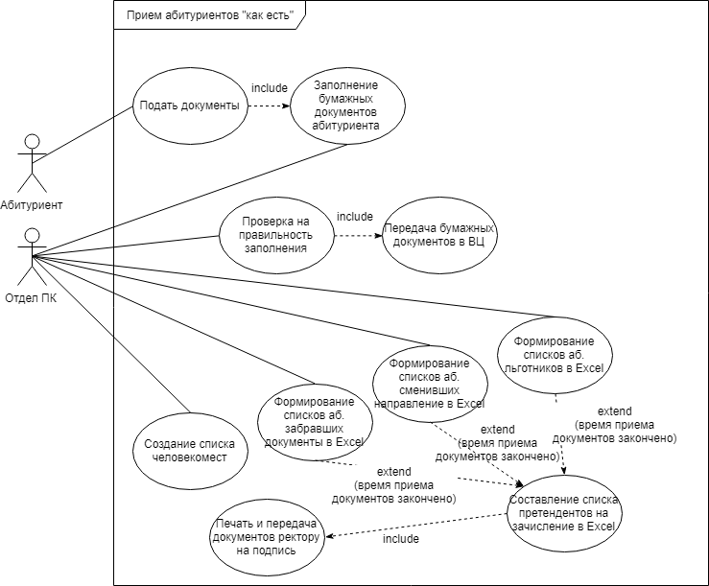

Рисунок 1 – Диаграмма прецедентов приема абитуриентов(как есть)

**1.1.2 Спецификация прецедентов**

1)

**Прецедент:** Подать документы

**Описание:**

Абитуриент приносит документы в приемную комиссию

**Главные актёры:**

Абитуриент

**Второстепенные актёры:**

-

**Предусловия:**

**-**

**Постусловия:**

Документы принесены в приемную комиссию

**Основной поток:**

Абитуриент приносит документы

include Заполнение бумажных документов

**Альтернативный поток:**

Нет

2)

**Прецедент:** Заполнение бумажных документов

**Описание:**

Абитуриент вместе с работником отдела ПК заполняют бумажные документы

**Главные актёры:**

Абитуриент

**Второстепенные актёры:**

Отдел ПК

**Предусловия:**

Документы принесены абитуриентом

**Постусловия:**

Документы заполнены

**Основной поток:**

Абитуриент заполняет документы вместе с работником отдела ПК

**Альтернативный поток:**

Нет

3)

**Прецедент:** Проверка на правильность заполнения

**Описание:**

Отдел ПК проверяет документы на правильность заполнения

**Главные актёры:**

Отдел ПК

**Второстепенные актёры:**

-

**Предусловия:**

Документы заполнены

**Постусловия:**

Документы проверены на правильность заполнения

**Основной поток:**

Проверка документов на правильность заполнения

include Передача документов в ВЦ

**Альтернативный поток:**

Нет

4)

**Прецедент:** Передача бумажных документов в ВЦ

**Описание:**

Документы абитуриента передаются в ВЦ

**Главные актёры:**

Отдел ПК

**Второстепенные актёры:**

-

**Предусловия:**

Документы проверены

**Постусловия:**

Документы поданы в ВЦ

**Основной поток:**

Документы передаются в ВЦ

**Альтернативный поток:**

Нет

5)

**Прецедент:** Создание списка человекомест

**Описание:**

Создается список человекомест

**Главные актёры:**

Отдел ПК

**Второстепенные актёры:**

-

**Предусловия:**

Документы переданы в ВЦ

**Постусловия:**

Создан список человекомест

**Основной поток:**

Создается список человекомест

**Альтернативный поток:**

Нет

6)

**Прецедент:** Формирование списков аб. забравших документы в Excel

**Описание:**

Формирование, редактирование списков абитуриентов забравших документы в программе Excel

**Главные актёры:**

Отдел ПК

**Второстепенные актёры:**

-

**Предусловия:**

Создан список человекомест

**Постусловия:**

Сформирован, отредактирован список абитуриентов забравших документы в программе Excel

**Основной поток:**

Формирование, редактирование списков абитуриентов забравших документы в программе Excel

Точки расширения: Время приема документов окончено

extend Составление списка претендентов на зачисление в Excel

**Альтернативный поток:**

Нет

7)

**Прецедент:** Формирование списков аб. сменивших направление в программе Excel

**Описание:**

Формируются, редактируются списки абитуриентов сменивших направление в программе Excel

**Главные актёры:**

Отдел ПК

**Второстепенные актёры:**

-

**Предусловия:**

Создан список человекомест

**Постусловия:**

Сформирован, отредактирован список абитуриентов сменивших направление в программе Excel

**Основной поток:**

Формирование, редактирование списков абитуриентов сменивших направление в программе Excel

Точки расширения: Время приема документов окончено

extend Составление списка претендентов на зачисление в Excel

**Альтернативный поток:**

Нет

8)

**Прецедент:** Создание списков аб. льготников в Excel

**Описание:**

Формируются, редактируются списки льготников в программе Excel

**Главные актёры:**

Отдел ПК

**Второстепенные актёры:**

-

**Предусловия:**

Создан список человекомест

**Постусловия:**

Сформирован, отредактирован список льготников в программе Excel

**Основной поток:**

Формирование, редактирование списков льготников в программе Excel

Точки расширения: Время приема документов окончено

extend Составление списка претендентов на зачисление в Excel

**Альтернативный поток:**

Нет

9)

**Расширяющий прецедент:** Составление списка претендентов в Excel

**Описание:**

Составление списка претендентов в Excel

**Главные актёры:**

Отдел ПК

**Второстепенные актёры:**

-

**Предусловия:**

**-**

**Постусловия:**

Составлен список претендентов в Excel

**Основной поток:**

Составление списка претендентов в Excel

include Печать и передача документов на подпись ректору

**Альтернативный поток:**

Нет

10)

**Прецедент:** Печать и передача документов на подпись ректору

**Описание:**

Печатаются документы и относятся ректору на подпись

**Главные актёры:**

Отдел ПК

**Второстепенные актёры:**

-

**Предусловия:**

**-**

**Постусловия:**

Документы напечатаны и ожидают подписи ректора

**Основной поток:**

Печатаются документы и относятся ректору на подпись

**Альтернативный поток:**

Нет

**1.2 Объект автоматизации**

1. Общие сведения

1.1. Наименование системы

1.1.1. Полное наименование системы

Информационная система приема абитуриентов

1.1.2. Краткое наименование системы

Система приема абитуриентов

1.2. Основания для проведения работ

Необходимая автоматизация устаревшей схемы работы приемной комиссии. Выполняется на основе информации о процессе приема абитуриентов взятой из открытых источников.

1.3. Наименование организаций – Заказчика и Разработчика

1.3.1. Заказчик

Заказчик: Красиков В.Е.

Адрес фактический: г. Тюмень

Телефон: +7 (495) 5483657

1.3.2. Разработчик

Разработчик: Ткаченко В.В.

Адрес фактический: г. Тюмень

Телефон / Факс: +7 (495) 9574867

1.4. Плановые сроки начала и окончания работы

Начало работы начинается после получения технического задания с темой для курсовой. Окончание работы определено окончанием контрольной недели.

1.5. Источники и порядок финансирования

Отсутствуют

1.6. Порядок оформления и предъявления заказчику результатов работ

Работа в виде оформленной курсовой работы сдается Заказчику на проверку.

3. Назначение и цели создания системы

3.1. Назначение системы

Проектирование системы приема абитуриентов предназначено для создания модели АИС и устранения проблем мешавших эффективной работе старой системы.

3.2. Цели проектирования системы

Целью проектирования информационной системы приема абитуриентов является автоматизация, повышение эффективности и упрощения процесса приема абитуриентов, разработка модели БД системы и утверждение модели пользовательского интерфейса.

3.3 Задачи проектирования системы

Проектируемая система должны выполнять все функции системы приема абитуриентов:

1. предоставлять перечень направлений подготовки, специальностей, отделений и количество мест, на которые учебное заведение объявляет прием документов,
2. заведение личной карточки на каждого абитуриента,
3. заполнение документов по зачислению абитуриентов,
4. предоставлять функциональный интерфейс по изменению списков абитуриентов,
5. отображение позиций абитуриентов в списках рейтинга в реальном времени.

**1.3 Модель прецедентов (как будет)**

**1.3.1 Диаграмма прецедентов**

На рисунке 2 представлена диаграмма прецедентов «Прием абитуриентов».

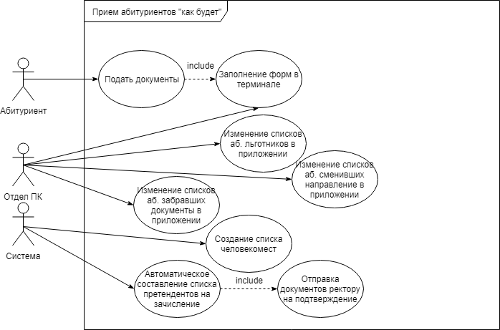

Рисунок 2 – Диаграмма прецедентов «Прием абитуриентов» модель «как будет»

**1.3.2 Спецификация прецедентов**

1)

**Прецедент:** Подать документы

**Описание:**

Абитуриент приносит документы в приемную комиссию

**Главные актёры:**

Абитуриент

**Второстепенные актёры:**

-

**Предусловия:**

**-**

**Постусловия:**

Документы принесены в приемную комиссию

**Основной поток:**

Абитуриент приносит документы

include Заполнение форм в терминале

**Альтернативный поток:**

Нет

2)

**Прецедент:** Заполнение форм в терминале

**Описание:**

Абитуриент заполняет данные в форме терминала

**Главные актёры:**

Абитуриент

**Второстепенные актёры:**

Отдел ПК

**Предусловия:**

Документы поданы

**Постусловия:**

Формы с данными заполнены

**Основной поток:**

Абитуриент заполняет формы вместе с сотрудником отдела приемной комиссии

**Альтернативный поток:**

Нет

3)

**Прецедент:** Изменение списков аб. забравших документы в приложении

**Описание:**

Редактирование списков в специально предназначенном для этого приложении

**Главные актёры:**

Отдел ПК

**Второстепенные актёры:**

-

**Предусловия:**

Создание списков человекомест

**Постусловия:**

Отредактированный список аб. забравших документы

**Основной поток:**

Редактирование списков в специально предназначенном для этого приложении

**Альтернативный поток:**

Нет

4)

**Прецедент:** Изменение списков аб. сменивших направление в приложении

**Описание:**

Редактирование списков в специально предназначенном для этого приложении

**Главные актёры:**

Отдел ПК

**Второстепенные актёры:**

-

**Предусловия:**

Создание списков человекомест

**Постусловия:**

Отредактированный список аб. сменивших направление

**Основной поток:**

Редактирование списков в специально предназначенном для этого приложении

**Альтернативный поток:**

Нет

5)

**Прецедент:** Изменение списков аб. льготников в приложении

**Описание:**

Редактирование списков в специально предназначенном для этого приложении

**Главные актёры:**

Отдел ПК

**Второстепенные актёры:**

-

**Предусловия:**

Создание списков человекомест

**Постусловия:**

Отредактированный список аб. льготников в приложении

**Основной поток:**

Редактирование списков в специально предназначенном для этого приложении

**Альтернативный поток:**

Нет

6)

**Прецедент:** Создание списков человекомест

**Описание:**

Автоматическое создание списков человекомест системой

**Главные актёры:**

Система

**Второстепенные актёры:**

-

**Предусловия:**

-

**Постусловия:**

Созданный список человекомест

**Основной поток:**

Автоматическое создание списков человекомест

**Альтернативный поток:**

Нет

7)

**Прецедент:** Автоматическое составление списка претендентов на зачисление

**Описание:**

Автоматическое составление системой списка претендентов на зачисление

**Главные актёры:**

Система

**Второстепенные актёры:**

-

**Предусловия:**

Создание списков человекомест

**Постусловия:**

Готовый список претендентов на зачисление

**Основной поток:**

Автоматическое составление системой списка претендентов на зачисление.

include Автоматическое составление системой списка претендентов на зачисление

**Альтернативный поток:**

Нет

8)

**Прецедент:** Отправка документов ректору на подтверждение

**Описание:**

Отправка документов ректору на подтверждение

**Главные актёры:**

Система

**Второстепенные актёры:**

-

**Предусловия:**

Создание списков человекомест

**Постусловия:**

Подтверждение ректором списка зачисленных

**Основной поток:**

Отправка документов ректору на подтверждение

**Альтернативный поток:**

Нет

# 1.4 Диаграмма последовательностей

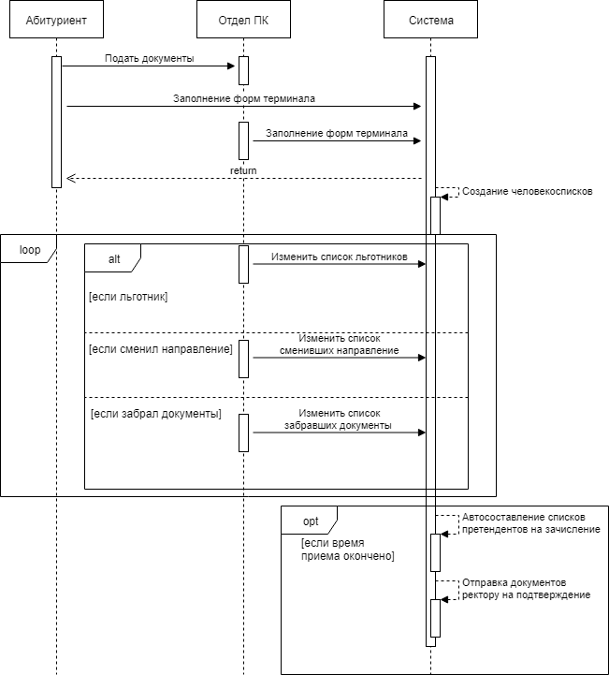

# 1.5 Модель БД

**1.5.1 Диаграмма логической модели данных**

Была построена логическая модель данных в нотации IDEF1X, где были выделены следующие таблицы:

* студент,
* рейтинг,
* предмет,
* специальность,
* отделение,
* предмет_специальность.

На рисунке 3 представлена данная диаграмма.

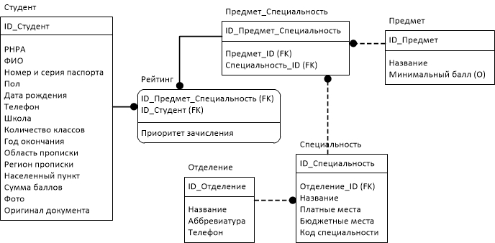

Рисунок 3 – Диаграмма IDEF1X

**1.5.2 Описание диаграммы**

Сущность “Студент”

|  |  |  |  |  |
| --- | --- | --- | --- | --- |
| **Ключ** | **Наименование** | **Об-ть** | **Тип** | **Краткое описание** |
| PK | ID_Студент | NOT NULL | INT | Идентифицирует студента |
|  | РНРА | NOT NULL | NVARCHAR(50) | Регистрационный номер абитуриента в реестре |
|  | ФИО | NOT NULL | NVARCHAR(50) | ФИО абитуриента |
|  | Номер и серия паспорта | NOT NULL | NVARCHAR(50) | Номер и серия паспорта |
|  | Пол | NOT NULL | BIT | Пол |
|  | Дата рождения | NOT NULL | DATE | Дата рождения |
|  | Телефон | NOT NULL | NVARCHAR(50) | Телефон |
|  | Школа | NOT NULL | NVARCHAR(50) | Школа |
|  | Количество классов | NOT NULL | INT | Количество законченных классов |
|  | Год окончания | NOT NULL | INT | Год окончания школы |
|  | Область прописки | NOT NULL | NVARCHAR(MAX) | Область прописки абитуриента |
|  | Регион прописки | NOT NULL | NVARCHAR(MAX) | Регион прописки абитуриента |
|  | Населенный пункт | NOT NULL | NVARCHAR(MAX) | Населенный пункт |
|  | Сумма баллов | NOT NULL | INT | Сумма баллов |
|  | Фото | NOT NULL | BINARY | Фото абитуриента |
|  | Оригинал документа | NOT NULL | BIT | Подан ли оригинал |

Сущность “Рейтинг”

|  |  |  |  |  |
| --- | --- | --- | --- | --- |
| **Ключ** | **Наименование** | **Об-ть** | **Тип** | **Краткое описание** |
| PK, FK | ID_Предмет_Специальность | NOT NULL | INT | Содержит ID предмет_специальность |
| PK, FK | ID_Студент | NOT NULL | INT | Содержит ID студента |
|  | Приоритет зачисления | NOT NULL | INT | Приоритет зачисления студента |

Сущность “Предмет”

|  |  |  |  |  |
| --- | --- | --- | --- | --- |
| **Ключ** | **Наименование** | **Об-ть** | **Тип** | **Краткое описание** |
| PK | ID_Предмет | NOT NULL | INT | Идентифицирует предмет |
|  | Название | NOT NULL | NVARCHAR(50) | Наименование предмета |
|  | Минимальный балл | NULL | INT | Проходной балл |

Сущность “Специальность”

|  |  |  |  |  |
| --- | --- | --- | --- | --- |
| **Ключ** | **Наименование** | **Об-ть** | **Тип** | **Краткое описание** |
| PK | ID_ Специальность | NOT NULL | INT | Идентифицирует специальность |
|  | Название | NOT NULL | NVARCHAR(50) | Название специальности |
|  | Платные места | NOT NULL | INT | Количество платных мест |
|  | Бюджетные места | NOT NULL | INT | Количество бюджетных мест |
|  | Код специальности | NOT NULL | NVARCHAR(50) | Код специальности |

Сущность “Отделение”

|  |  |  |  |  |
| --- | --- | --- | --- | --- |
| **Ключ** | **Наименование** | **Об-ть** | **Тип** | **Краткое описание** |
| PK | ID_Отделение | NOT NULL | INTEGER | Идентифицирует отделение |
|  | Название | NOT NULL | NVARCHAR(50) | Название отделения |
|  | Аббревиатура | NOT NULL | NVARCHAR(50) | Аббревиатура отделения |
|  | Телефон | NOT NULL | NVARCHAR(50) | Телефон отделения |

Сущность “Предмет_Специальность”

|  |  |  |  |  |
| --- | --- | --- | --- | --- |
| **Ключ** | **Наименование** | **Об-ть** | **Тип** | **Краткое описание** |
| PK | ID_Предмет_Специальность | NOT NULL | INT | Идентифицирует предмет_специальность |
| FK | Предмет_ID | NOT NULL | INT | Содержит ID предмет |
| FK | Специальность_ID | NOT NULL | INT | Содержит ID специальность |

# 1.6 МОДЕЛЬ ПОЛЬЗОВАТЕЛЬСКОГО ИНТЕРФЕЙСА

При использовании абитуриентом на терминале ему необходимо заполнить все поля формы (Рисунок 4), которые соответствуют его данным

Рисунок 4 – Форма абитуриента

После чего работа абитуриента заканчивается и весь дальнейший функционал используют работники приемной комиссии и ректор. Следующие формы – это списки для форматирования абитуриентов

* список льготников (Рисунок 5),
* список сменивших направление (Рисунок 6),
* список забравших документы(Рисунок 7).

Рисунок 5 – Список льготников

Рисунок 6 – Список сменивших направление

Рисунок 7 – Список забравших документы

Одна из возможностей системы это вывод списка рейтинга(Рисунок 8), его можно показывать абитуриентам.

Рисунок 8 – Список рейтинга

Заключающей функцией является автоматическое создание списков абитуриентов (Рисунок 9) на зачисление, которые автоматически отправляются ректору для подтверждения.

Рисунок 9 – Список зачисленных

**ЗАКЛЮЧЕНИЕ**

Целью курсовой работы являлась разработка информационной системы, позволяющей автоматизировать, упростить и сделать более эффективным процесс приема абитуриентов в высшем учебном заведении.

В ходе выполнения работы была рассмотрена предметная область приема абитуриентов. Были продуманы и построены диаграммы прецедентов, последовательностей, описан объект автоматизации, разработана база данных с использование нотации IDEF1X и создан функциональный прототип пользовательского интерфейса для адекватного использования системы.

**СПИСОК ЛИТЕРАТУРЫ**

1. Гарсия-Молина, Гектор, Ульман, Джеффри, Д., Уидом, Дженифер Г21 Системы базы данных. Полный курс.: Пер. с.англ. – М.: Издательский дом "Вильямс", 2003.
2. Вейцман В.М. Проектирование экономических информацонных систем: Учебное пособие/ - Яр.: МУБиНТ, 2002.
3. Вейцман В.М. Автоматизированная разработка корпоративных информационных систем: Учебное пособие/ - Ярославль: МУБиНТ, 2003.
4. Вендров А.М. Проектирование программного обеспечения экономических информационных систем: Учеб. - М.: Финансы и статистика, 2000.
5. Коннолли Т., Бегг К., Страчан А. Базы данных: проектирование, реализация и сопровождение. Теория и практика, 2-е изд.: Пер. с англ. – М.: Издательский дом "Вильямс", 2000.
6. Дейт К. Дж. Введение в системы баз данных, 7-е изд.: Пер. с англ. М.: Издательский дом "Вильямс", 2001.
7. ГОСТ 34.602 – 89. Информационная технология. Комплекс стандартов на автоматизированные системы. Техническое задание на создание автоматизированной системы.
8. ГОСТ 34.601 – 90. Информационная технология. Комплекс стандартов на автоматизированные системы. Автоматизированные системы. Стадии создания.
9. Смирнова Г.Н. и др. Проектирование экономических информационных систем: Учебник/Г.Н. Смирнова, А.А. Сорокин, Ю.Ф.Тельнов; Под ред. Ю.Ф.Тельнова. – М.: Финансы и статистика, 2003.
10. Петров В.Н. Информационные системы. – СПб.: Питер, 2001.
11. Дейт К. Введение в системы баз данных. – К.: "Диалектика", 1998.
12. Максименков А.В. Основы проектирования информационных систем. – М, 1991.
13. Денищенко Г., Коровкина Н. Проектирование информационных систем, 1997.